|  |  |
| --- | --- |
| **TRƯỜNG THPT CHUYÊN**  **HÀ NỘI – AMSTERDAM**  **Tổ Toán – Tin học** | **ĐỀ KIỂM TRA CHẤT LƯỢNG HỌC KÌ I NĂM HỌC 2020 – 2021**  **MÔN: TOÁN 9**  *Thời gian làm bài: 90 phút* |

**Bài 1.** **(2,5 điểm)** Cho hai biểu thức  và  (với ).

a) Rút gọn .

b) Tìm các giá trị của x để .

c) Tìm tất cả các số thực x để .

**Bài 2. (1,0 điểm)** Chiếc thang dài 7m dựa vào bức tường thẳng đứng tạo với mặt đất một góc . Nếu đẩy chân của chiếc thang đó gần về phía tường đến khi thang tạo với mặt đất góc  (xem hình vẽ), hỏi cầu thang ở trên tường đã dịch chuyển lên một đoạn là bao nhiêu? *(Kết quả phép tính lấy 2 chữ số thập phân sau dấu phẩy)*.



**Bài 3.** **(2,0 điểm)**

1. Tính giá trị của biểu thức với .
2. Giải phương trình .

**Bài 4.** **(3,5 điểm)** Cho tam giác có , đường tròn tâm nội tiếp tam giác và tiếp xúc với các cạnh  và lần lượt tại và . Gọi theo thứ tự là trung điểm của các cạnh . Các đường thẳng  cắt nhau ở .

1. Cho biết độ dài các cạnh  và  của tam giác tương ứng bằng  và , tính độ dài của đoạn thẳng  theo cm.
2. Chứng minh các tam giác  và  là các tam giác cân.
3. Chứng minh các điểm  thẳng hàng.
4. Gọi  là chân đường vuông góc kẻ từ  đến . Chứng minh .

**Bài 5.** **(1,0 điểm)**

1. Cho là các số thực trái dấu thỏa mãn . Tìm giá trị lớn nhất của biểu thức.
2. Cho  là các số thực bất kỳ. Chứng minh rằng:



**ĐÁP ÁN THAM KHẢO**

**Bài 1.** *(2,5 điểm)* Cho hai biểu thức

 và  (với ).

a) Rút gọn .

b) Tìm các giá trị của x để .

c) Tìm tất cả các số thực x để .

**Lời giải**

a) Ta có:

.

Vậy  khi 

b) Để  thì 

Vậy  là giá trị cần tìm.

c) Để  thì .

Kết hợp điều kiện suy ra  là giá trị cần tìm.

**Bài 2. *(1 điểm)***

Chiếc thang dài 7m dựa vào bức tường thẳng đứng tạo với mặt đất một góc . Nếu đẩy chân của chiếc thang đó gần về phía tường đến khi thang tạo với mặt đất góc  (xem hình vẽ), hỏi cầu thang ở trên tường đã dịch chuyển lên một đoạn là bao nhiêu?

( Kết quả phép tính lấy 2 chữ số thập phân sau dấu phẩy)



Lời giải.

Gọi AC là độ dài chiếc thang lúc đầu

CE là khoảng cách từ đầu thang lên mặt đất lúc đầu

BD là độ dài chiếc thang lúc sau

DE là khoảng cách từ đầu thang lên mặt đất lúc sau

DC là khoảng cách mà thang đã dịch chuyển

Xét  vuông tại E, áp dụng tỉ số lượng giác của góc nhọn ta có:



Xét  vuông tại E, áp dụng tỉ số lượng giác của góc nhọn ta có:



Vậy khoảng cách mà thang đã dịch chuyển là:



**Bài 3.** *(2 điểm)*

1. Tính giá trị của biểu thức với .
2. Giải phương trình .

**Lời giải**

1. Ta có:



Thay vào ta đươc: 

Vậy .

1. Điều kiện để phương trình có nghiệm là .

Ta có: 

( vì ).

Từ đó ta được 



Cả 2 giá trị đều thỏa mãn điều kiện.

Vậy tập nghiệm của phương trình là .

**Bài 4.** ( *3,5 điểm*)

Cho tam giác có , đường tròn tâm nội tiếp tam giác và tiếp xúc với các cạnh  và lần lượt tại và . Gọi theo thứ tự là trung điểm của các cạnh . Các đường thẳng  cắt nhau ở .

1. Cho biết độ dài các cạnh và của tam giác tương ứng bằng  và , tính độ dài của đoạn thẳng theo cm.
2. Chứng minh các tam giác và là các tam giác cân.
3. Chứng minh các điểm thẳng hàng.
4. Gọi là chân đường vuông góc kẻ từ đến . Chứng minh .

**Lời giải**

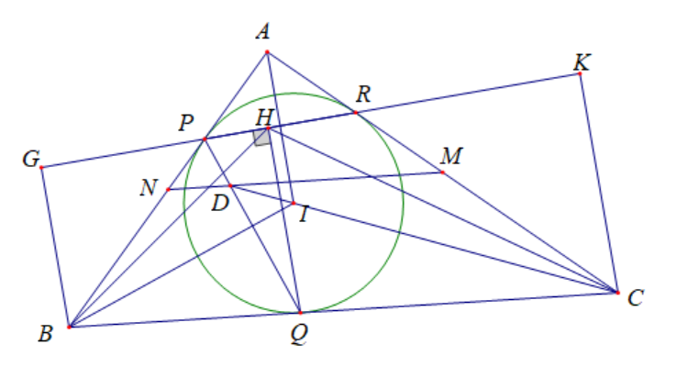

1. Vì đường tròn tiếp xúc với các cạnh lần lượt tại 

là các tiếp tuyến của đường tròn .

Áp dụng tính chất của hai tiếp tuyến cắt nhau ta có:

 (1)

Mà ta có (2)

Từ (1) và (2) ta có:









.

1. Ta có: (t/c góc tạo bởi tiếp tuyến và dây cung)

Mà ( 2 góc đồng vị)

 hay cân tại .

Ta có: 

Mà (do  cân tại ).

.(*)

Mà ta có: ( vì )



Mà theo ý (a) ta có: 



Xét có:

(cmt)

cân tại .

1. Ta có (so le trong)

Mà (do cân tại )

là phân giác của .

Mặt khác ta có: là phân giác của  ( vì đường tròn nội tiếp )

Suy ra thẳng hàng.

1. Gọi và lần lượt là hình chiếu của và lên .

Khi đó .

Mặt khác .

.

**Bài 5.** (*1,0 điểm*)

1. Cho là các số thực trái dấu thỏa mãn . Tìm giá trị lớn nhất của biểu thức.
2. Cho là các số thực bất kỳ. chứng minh rằng



**Lời giải**

Theo giả thiết 

Do trái dấu nên 

Nhân cả 2 vế của (*) với ta có:

.

Đẳng thức xảy ra 

.

* Nếu khi đó: .
* Nếu ( mâu thuẫn vì và trái dấu).

Vậy đạt được khi .

1. Bđt 

Áp dụng BĐT bunhiacopxki ta có:





Tương tự dễ có .

Tài liệu được chia sẻ bởi Website VnTeach.Com

https://www.vnteach.com